МКУ «УЗАиС МР Уфимский район РБ»
Предлагает: Комплексное оформление недвижимости
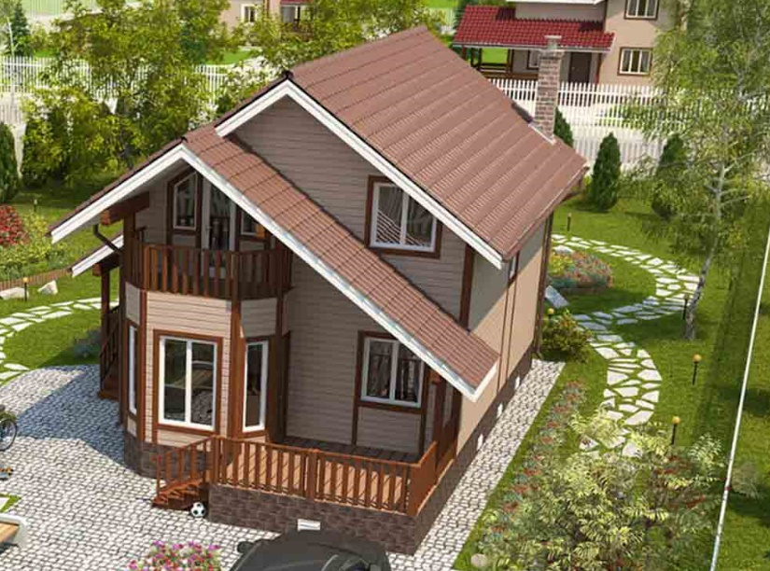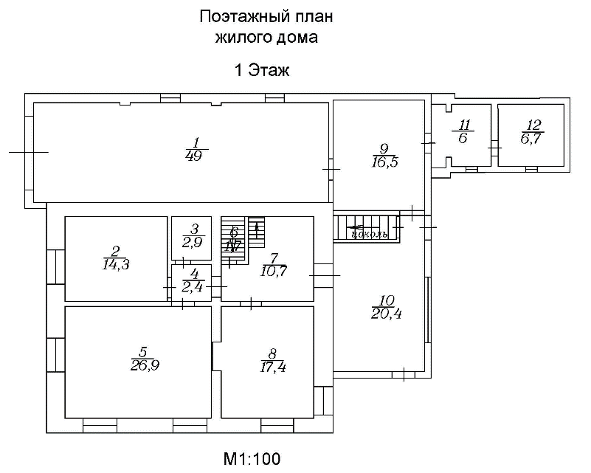
Уже много лет мы помогаем владельцам участков
оформлять объекты капитального строительства!

Комплексные работы включают в себя:
- определение координат объекта недвижимости на земельном участке (СНТ, ИЖС и ЛПХ)
- замеры объекта с выполнением поэтажного плана
- подготовка технического плана
Правильно оформить:
- жилые дома
- хозяйственные постройки
Почему выбирают нас:
- Опыт: работаем на рынке более 20 лет, знаем все нюансы законодательства
- Эксперты: в команде профессиональные специалисты в области геодезических и кадастровых работ с подтвержденной квалификацией
- Скорость: выполняем работы в кратчайшие сроки от замеров до
готового технического плана
Оформите недвижимость без хлопот! Доверьтесь профессионалам!
Контакты:
📞 Телефон: +7(347) 292-92-48 ✉️ Email: uzais@bk.ru
🌐 Сайт: https://vk.com/uzais 📍 Адрес: г. Уфа, ул. Цюрупы, д. 5

